День памяти и скорби - день начала Великой Отечественной войны.

22 июня в России вспоминают и скорбят о защитниках Отечества. В этот день, 75 лет назад, фашистская Германия без объявления войны напала на Советский Союз.
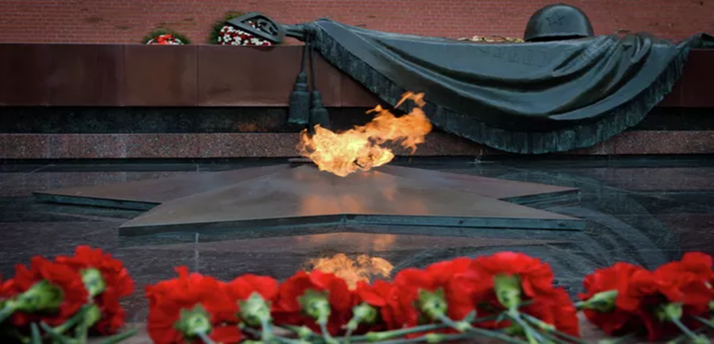

22 июня 1941 года — одна из самых печальных дат в истории России — начало Великой Отечественной войны, которая является составной частью Второй мировой войны.
На рассвете 22 июня 1941 года фашистская Германия без объявления войны напала на Советский Союз. Ее авиация нанесла массированный удар по аэродромам, железнодорожным узлам, военно-морским базам, местам расквартирования военных частей и многим городам на глубину до 250-300 километров от государственной границы.
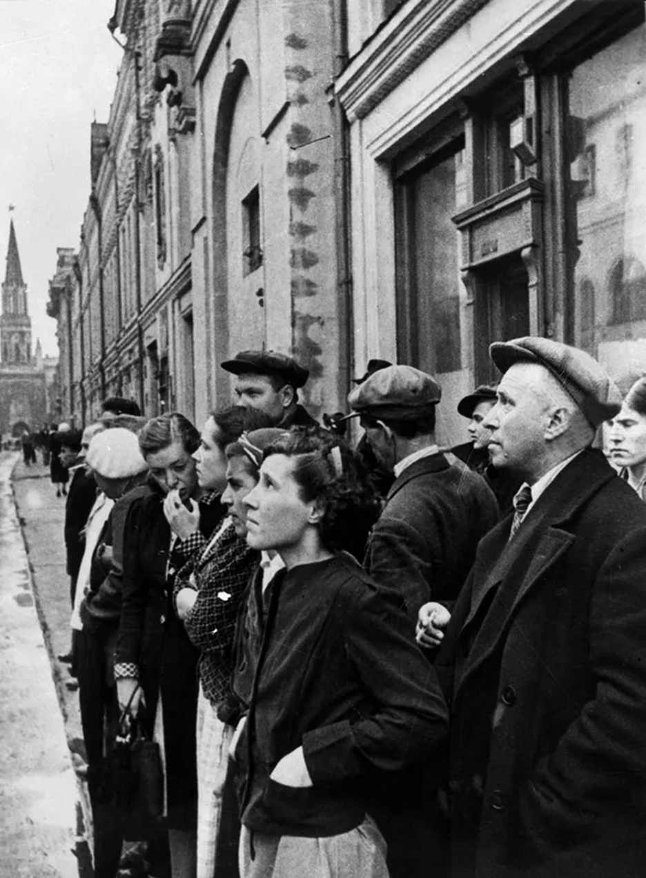

Против СССР выступили Румыния, Италия, а через несколько дней Венгрия, Словакия и Финляндия.
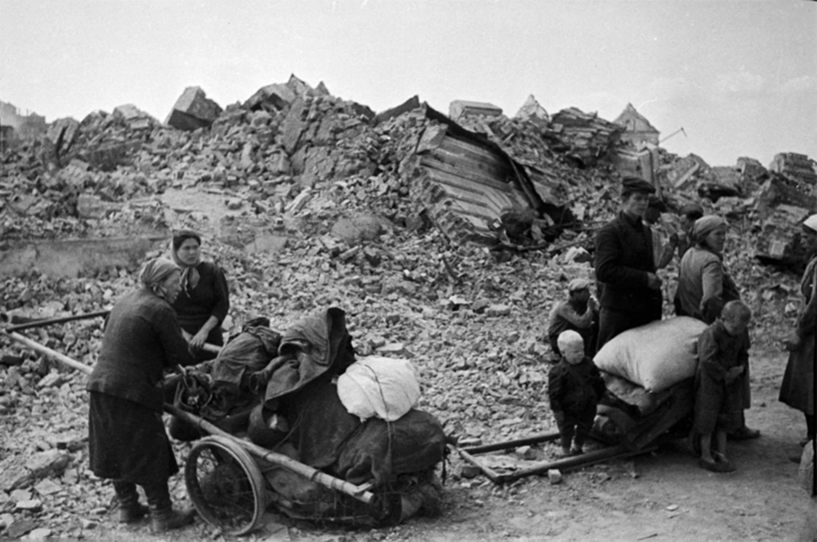
Тяжелая кровопролитная война, длившаяся 1418 дней и ночей, завершилась 9 мая 1945 года полным разгромом стран фашистского блока. Общие людские потери СССР в ходе войны составили 26,6 миллиона человек.

Из них более 8,7 миллиона погибли на полях сражений, 7,42 миллиона человек были преднамеренно истреблены нацистами на оккупированных территориях, более 4,1 миллиона погибли от жестоких условий оккупационного режима. 5,27 миллиона человек были угнаны на каторжные работы в Германию и сопредельные с нею страны, пребывавшие также под немецкой оккупацией. Из них вернулись на родину чуть больше половины — 2,65 миллиона человек, 450 тысяч иммигрировали, 2,16 миллиона человек погибли и умерли в плену.
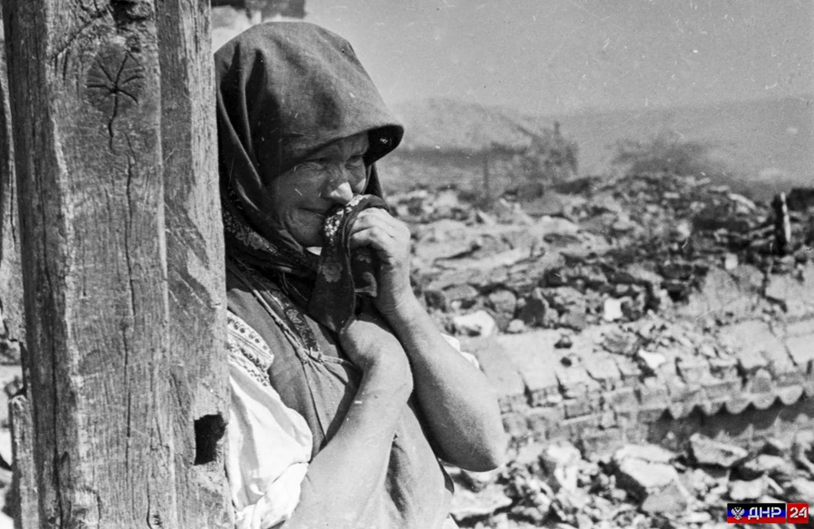

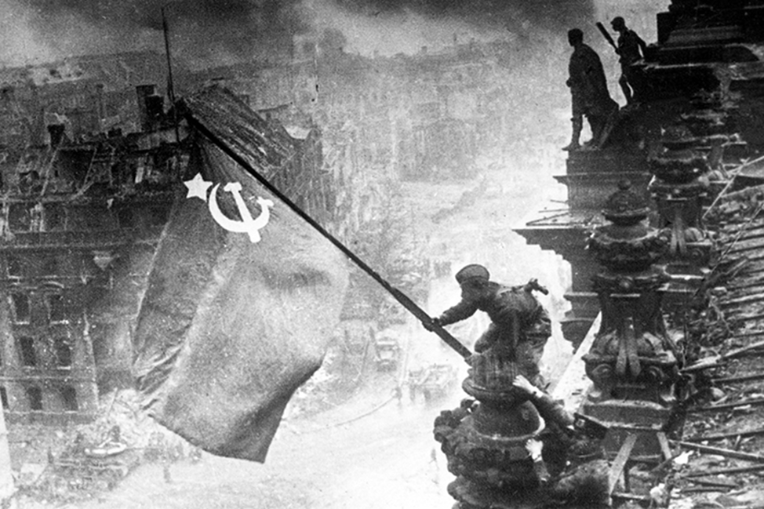
До 1992 года день начала Великой Отечественной войны не был официальной памятной датой. Постановлением Президиума Верховного Совета РФ от 13 июля 1992 года этот день был объявлен Днем памяти защитников Отечества.
Указом президента России от 8 июня 1996 года 22 июня объявлен Днем памяти и скорби.
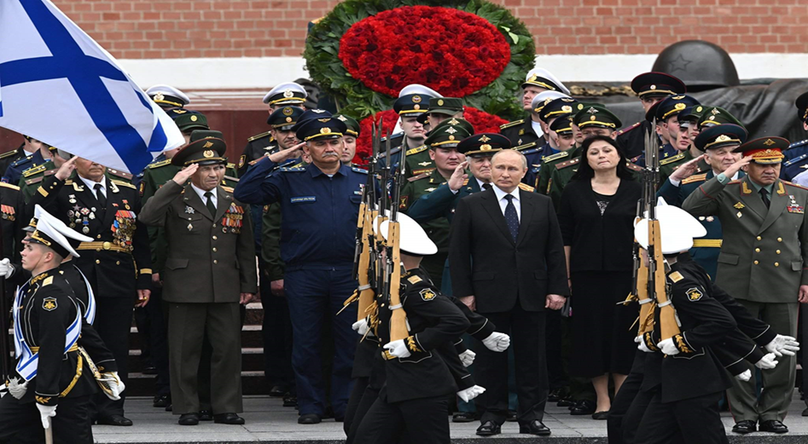
24 октября 2007 года президент РФ Владимир Путин подписал изменения в закон "О днях воинской славы и памятных датах России", которыми в перечень памятных дат была включена новая ‑ 22 июня ‑ День памяти и скорби ‑ день начала Великой Отечественной войны (1941 год).

22 июня, в память о начале Великой Отечественной войны, на территории России приспускаются государственные флаги. В учреждениях культуры, на телевидении и радио в течение всего дня отменяются развлекательные мероприятия и передачи.
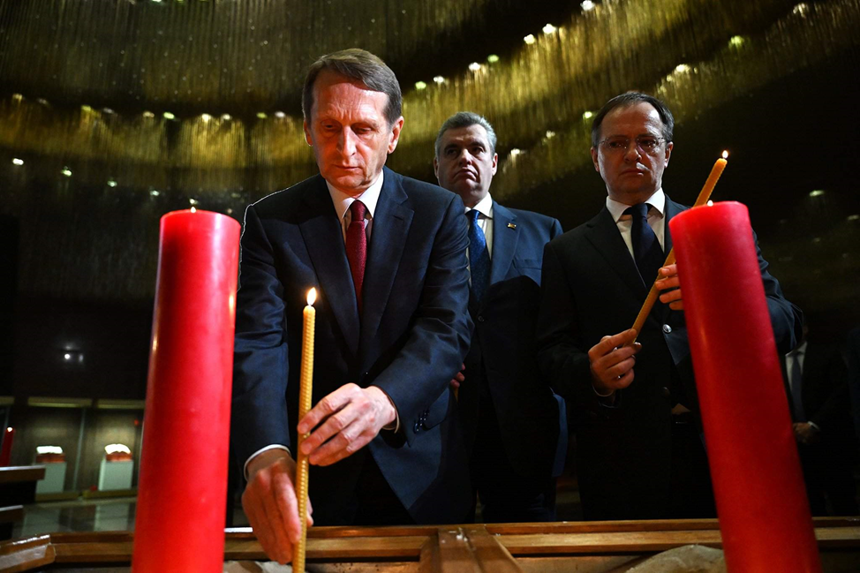
Руководители страны в этот день возлагают траурные венки к Могиле Неизвестного солдата в Москве.

В этот день народы России скорбят по всем соотечественникам, которые ценой жизни защитили свое Отечество или стали жертвами войн, прежде всего Великой Отечественной войны 1941-1945 годов.
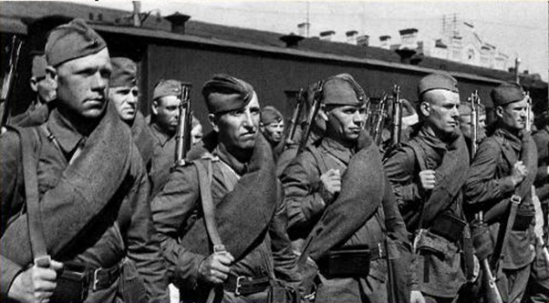
Жители России вспоминают начало Великой Отечественной войны минутой молчания и звоном колоколов, по всей стране проходят различные патриотические акции. Во многих городах первые памятные мероприятия проходят в час, когда началась война.
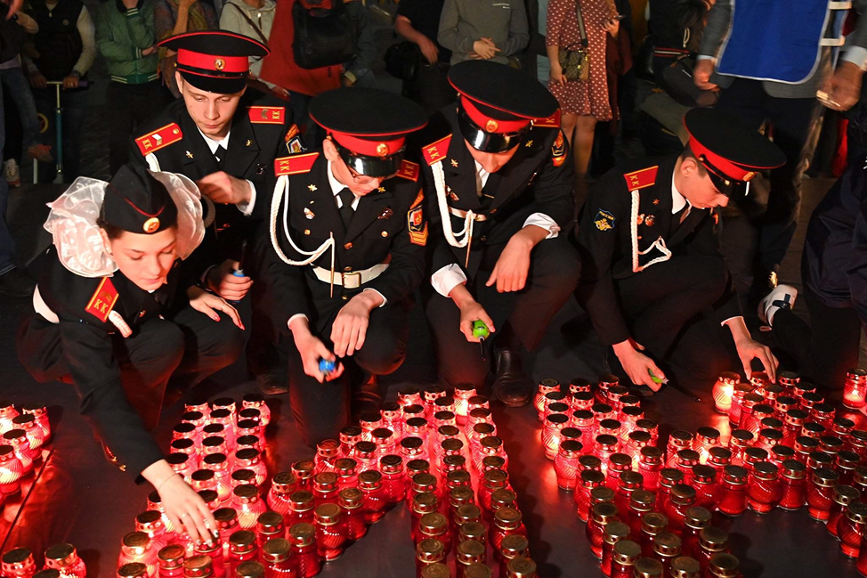
В канун годовщины начала Великой Отечественной войны ежегодно стартует посвященная Дню памяти и скорби традиционная молодежно-патриотическая акция "Поезд Памяти". Поезда из Москвы и Санкт-Петербурга отправляются в Минск и Брест. Главная цель акции — непосредственное общение в дороге представителей разных поколений, которое дает возможность молодежи услышать рассказы участников войны.

По традиции в Брестской крепости на площади Церемониалов мемориального комплекса 22 июня в четыре часа утра начинается митинг-реквием "Поклонимся великим тем годам", в котором принимают участие пассажиры "Поезда памяти". Ежегодно в воды реки Буг молодые люди спускают венки со свечами, которые зажгли от Вечного огня мемориала.
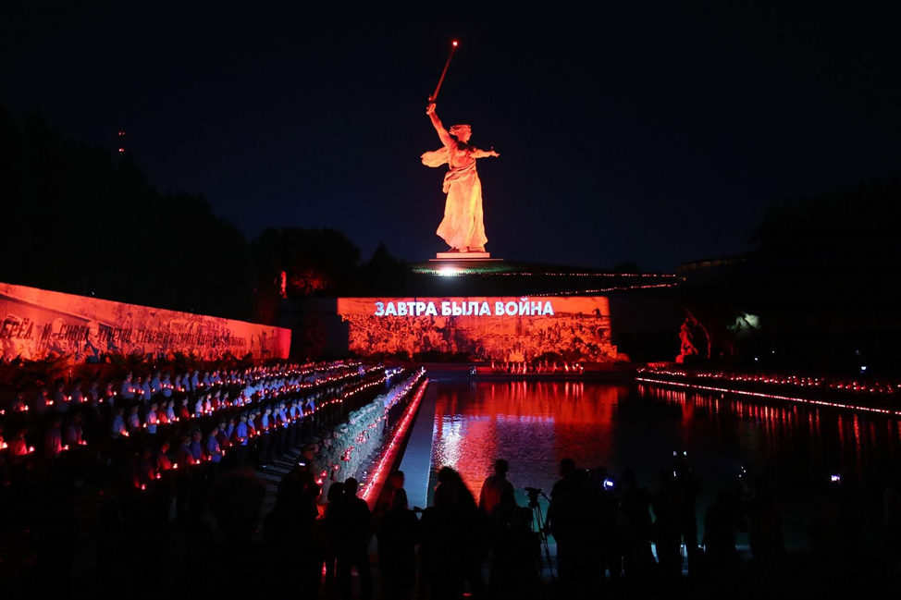
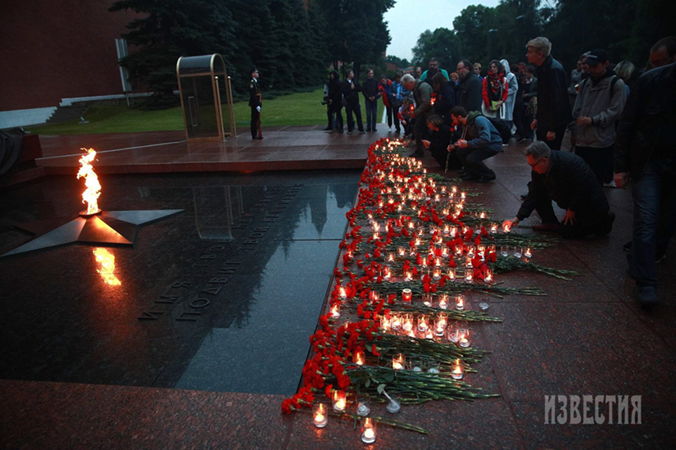
С 1996 года в центре Москвы у Вечного огня в Александровском саду ежегодно проводится открытая патриотическая акция "Вахта памяти. Вечный огонь", в ходе которой каждый участник зажигает Свечу памяти, чтобы отдать дань памяти подвигу мужественного советского народа в годы Великой Отечественной войны.
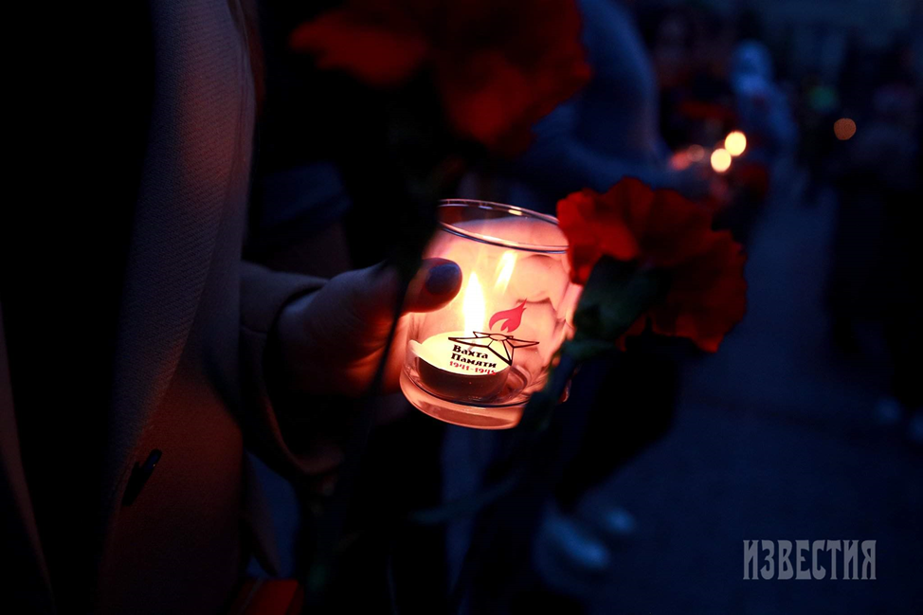
В этот день с 2009 года ежегодно проводится мемориальная акция "Свеча памяти 22 июня — свеча памяти на моем окне". Более 1200 городов и населенных пунктов в России традиционно принимают в ней участие.
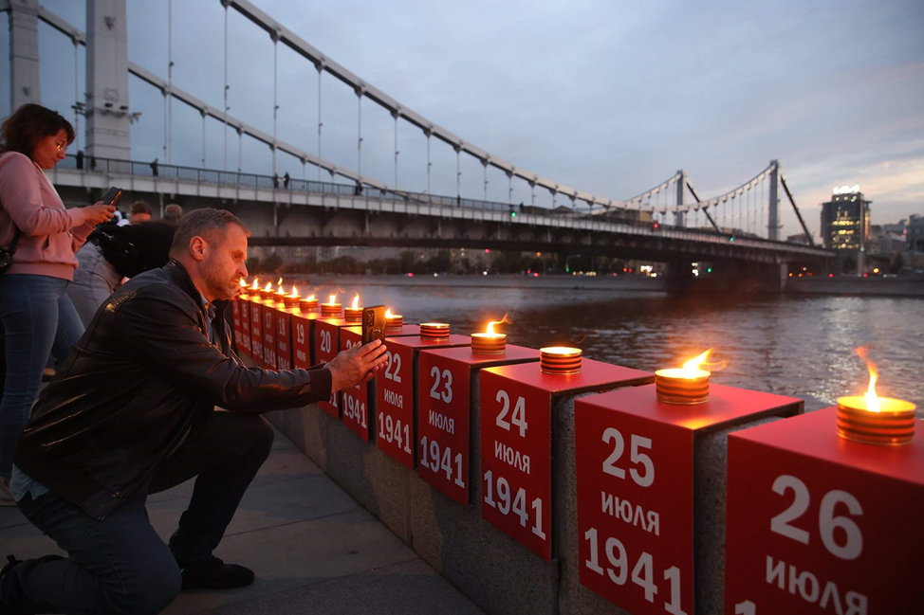
В 2015 году в Москве впервые была проведена акция "Линия памяти", в ходе которой люди с горящими свечами в руках вышли на Крымскую набережную.

В соответствии с событиями Великой Отечественной войны и участием в мероприятиях по формированию патриотизма у подростков, актив библиотеки подготовил серию слайдов, направленных на участие в данной тематике.

